Пресс-релиз
6 апреля 2020 года

Ежемесячная отчетность в ПФР:
сроки представления ограничены
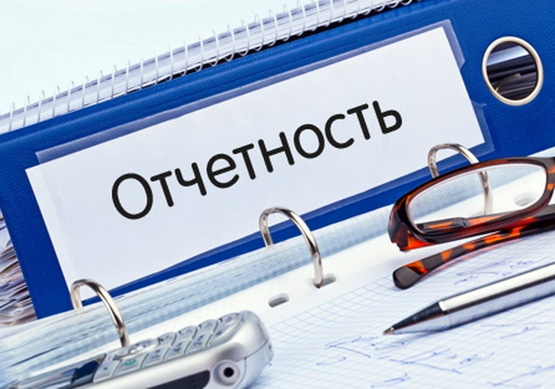
Электронное взаимодействие с гражданами стало неотъемлемой частью работы многих государственных организаций, в том числе и Пенсионного фонда.
Несмотря на преимущества бесконтактного общения, некоторые работодатели Санкт-Петербурга и Ленинградской области остаются консервативными и лично посещают Управления ПФР или отправляют отчетность через отделения почтовой связи.
В условиях пандемии коронавирусной инфекции (COVID-19), рекомендуем подключиться к системе электронного документооборота и представлять отчетность без опозданий и посещений Пенсионного фонда и почты (последний день приема отчетности за март – 15 апреля 2020 года).
Благодаря электронному взаимодействию вы:
- экономите время и деньги (не нужно оформлять отчетность в бумажном виде и платить за услуги почтовой связи);
- готовите документы из дома или офиса, личный визит в Управление ПФР не потребуется;
- можете исправить ошибки в онлайн режиме;
- не подвергнетесь риску заражения коронавирусной инфекцией
Информация о порядке перехода на электронный документооборот размещена на сайте Пенсионного фонда РФ www.pfrf.ru в разделах «Страхователям»/«Работодателям», в подразделе «Бесплатные программы, формы и протоколы».

